Horta Bio… em casa
Ficha de Registo
Identificação da planta escolhida
Nome comum da espécie:  Salsa | Nome científico:  Petroselinum crispum
Quando colocaste a semente na terra?
Como as sementes de salsa podem demorar bastante tempo para germinar, (2 a 6 semanas). Deixei as sementes de molho em água morna por um dia pode acelerar a germinação de seguida semeiei as sementes no local definitivo na horta.

Data: 1 de março

Quantos dias passaram até ao aparecimento da plântula?
4 semanas.

Resposta: As primeiras folhas a apareceram eram muito fininhas e frágeis de 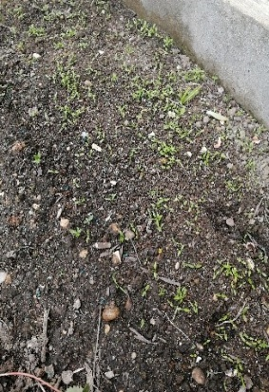
moraram 4 semanas.
Registo semanal do desenvolvimento da planta:
Gostaríamos que registasses, se possível, semanalmente, o desenvolvimento da tua planta. Se não se notarem modificações significativas, não necessitas de anotar.

O que podes e deves registar? As primeiras folhas a apareceram eram muito fininhas e fragéis.Depois começaram a ter outra grossura, algumas ficaram mais caidas e ficaram amarelas e murcharam.Dei conta que alguns carracois se aproximavam da sementeira.Tirei-os e eles não voltaram a aparecer.

Semana 4: 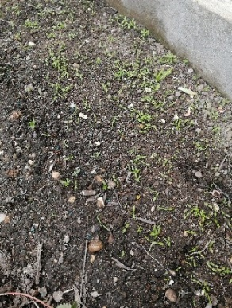
Semana 5 : 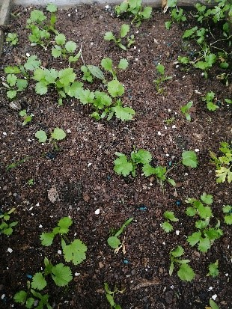
Semana 7 : 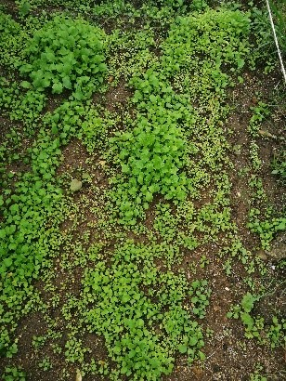
Semana 8 : 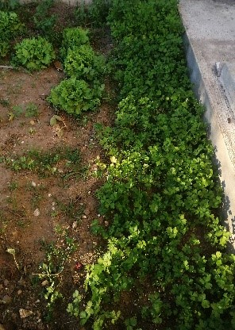
Por fim…
Descreve-nos como foi feita a sementeira: Como as sementes de salsa podem demorar bastante tempo para germinar (2 a 4 semanas). A salsa pode ser cultivada em lugares ensolarados ou em sombra parcial com alta luminosidade, mas sem que fique exposta a luz solar direta nas horas mais quentes do dia.
Deixei as sementes de molho em água morna por um dia pode acelerar a germinação. De seguida coloquei as sementes na terra( local definitivo na horta) com ajuda de uma sachola e depois reguei. E a partir daí, todos os dias (de manhã) reguei com muito cuidado para não danificar os rebentos de salsa.Quando necessário tirei ervas daninhas. A colheita das folhas da salsa pode ser feita por volta de 60 dias depois de ser plantada,quando a planta tem aproximadamente 12 cm de altura. Colhe-se as folhas que estão mais nas pontas.A salsa pode ser plantada mais de que uma vez por ano.

Como foi realizada a manutenção da tua planta? A manutenção foi feita da seguinte maneira, regar todos os dias na parte de manhã, tirar ervas daninhas quando apareciam.

Que materiais utilizaste? Os materiais utilizados foi terra, fertilizante, sementes, água.luvas, sachola e ancinho.

